Στο συμπληρωματικό υλικό του 3ου Εργαστηρίου μπορείτε να μελετήσετε:
1. Ιστοσελίδες με εκπαιδευτικό περιεχόμενο και εκπαιδευτικά λογισμικά
2 Ψηφιακό Σχολείο: Αποθετήρια Ανοιχτών Εκπαιδευτικών πόρων
3. Παραδείγματα επιλογής εκπαιδευτικών λογισμικών και την κατηγοριοποίησης τους
4. Οδηγίες χρήσης wiki

Σημείωση: Όλα τα παραπάνω θα σας φανούν χρήσιμα ώστε να εκτελέσετε αποτελεσματικές αναζητήσεις και να εξοικειωθείτε με τα εργαλεία που θα σας χρειαστούν για να ολοκληρώσετε την εργασίας σας
1. Ιστοσελίδες που μπορείτε να μεταφορτώσετε και να εγκαταστήσετε Εκπαιδευτικά Λογισμικά στον Υπολογιστή σας

http://ekfe.ark.sch.gr/logismiko.htm
GCompris 12.11 - Δωρεάν εκπαιδευτικό λογισμικό για παιδιά: http://www.dwrean.net/2010/12/gcompris.html
Χελωνόκοσμος: http://etl.ppp.uoa.gr/_content/download/index_download.htm
Ελεύθερα λογισμικά για χρήση και αξιοποίηση στη Διδακτική Πράξη: http://pake030.blogspot.gr/

Ιστοσελίδες με εκπαιδευτικό περιεχόμενο και εκπαιδευτικά λογισμικά
Εκπαιδευτικά παιχνίδια: http://jeux.lulu.pagesperso-orange.fr/english.htm
Εκπαιδευτικές Προσομοιώσεις: http://phet.colorado.edu/el/simulations/category/new
Ψηφιακοί χάρτες: https://www.google.com/maps

2. Ψηφιακό Σχολείο: Αποθετήρια Ανοιχτών Εκπαιδευτικών πόρων
https://dschool.edu.gr/
Φωτόδεντρο Μαθησιακά Αντικείμενα :http://photodentro.edu.gr/lor/
Φωτόδεντρο Εκπαιδευτικό Λογισμικό: http://photodentro.edu.gr/edusoft/

3. Παράδειγμα Λογισμικών Ανοιχτού και Κλειστού Τύπου

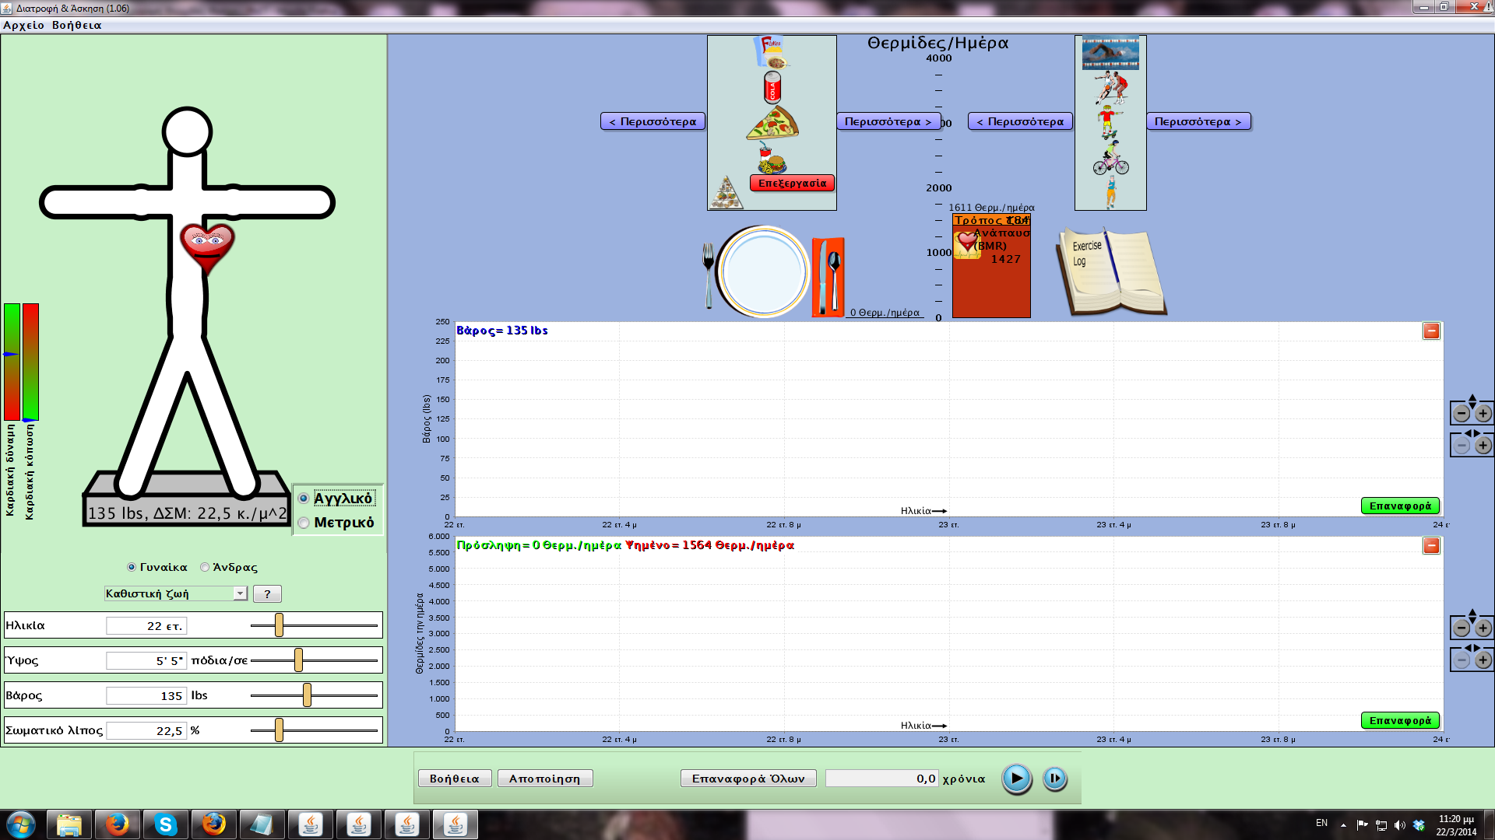

Λογισμικο Ανοιχτού τύπου: http://phet.colorado.edu/el/simulation/eating-and-exercise
Κατηγορία: Σύστημα Καθοδηγούμενης Διδασκαλίας
Θεωρία μάθησης επικοδομισμός
- Περιβάλλοντα υπερμέσων, προσομοίωσης
- Θεωρία μάθησης: Εποικοδομισμός
- Διδακτικό μοντέλο: η γνώση οικοδομείται από τον ίδιο το μαθητή
- Ο υπολογιστής είναι φυσικό και κυρίως γνωστικό εργαλείο για το μαθητή
- Ο δάσκαλος είναι σύμβουλος ή βοηθός
Προσφερόμενες Δυνατότητες του Λογισμικού:
- Άμεσος χειρισμός αντικειμένων και πληροφορίας (ο μαθητής - χρήστης μπορεί να πειραματιστεί με τα διαφορετικά αντικείμενα της προσομοίωσης, πχ να αλλάξει θέσεις σε αυτά)
- Υψηλή αλληλεπίδραση
- Πολλαπλές αναπαραστάσεις (εικόνα, ήχος, κινούμενη εικόνα, γραφικές παραστάσεις, κείμενο)
- Εναλλακτικές αναπαραστάσεις
- Χειρισμός παραμέτρων (ο μαθητής χρήστης μπορεί να αλλάξει τις παραμέτρους της προσομοίωσης και να δει διαφορετικά αποτελέσματα)

Λογισμικό κλειστού τύπου: http://photodentro.edu.gr/lor/r/8521/10902?locale=el

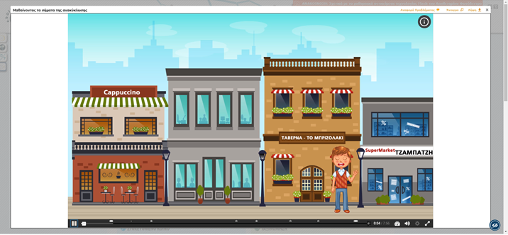
Θεωρία μάθησης συμπεριφορισμός
- Συστήματα εξάσκησης και διδασκαλίας με τη βοήθεια υπολογιστή ή καθοδηγούμενης από υπολογιστή διδασκαλίας
- Θεωρία μάθησης: Συμπεριφορισμός
- Διδακτικό μοντέλο: η γνώση μεταδίδεται
- Ο υπολογιστής είναι μέσο μετάδοσης της πληροφορίας και εργαλείο αξιολόγησής της
- Ο υπολογιστής υποκαθιστά πλήρως ή εν μέρει το δάσκαλο
Προσφερόμενες Δυνατότητες του Λογισμικού:
- Παροχή πληροφορίας (εποπτικό μέσο)
  - Κείμενο
  - Εικόνα
  - Αλληλεπίδραση
  - Βίντεο
- Αξιολόγηση μαθητή
  - Ερωτήσεις κλειστού τύπου
  - Ερωτήσεις σωστού – λάθους
  - Ερωτήσεις πολλαπλής επιλογής

4. Οδηγός Χρήσης Wiki
Δημιουργία νέας σελίδας
- για να δημιουργήσετε μια νέα σελίδα γράφετε το όνομά της μέσα σε 2 ζεύγη αγκύλες. Π.χ: [ [ Όνομα Νέας Σελίδας ] ] (χωρίς κενά ανάμεσα στις αγκύλες).
- Αυτόματα το λογισμικό wiki δημιουργεί ένα σύνδεσμο που επιτρέπει τη δημιουργία της συγκεκριμένης σελίδας και τη μετάβαση σε αυτή.
- Για να ισχύσει οποιαδήποτε αλλαγή πρέπει να πατηθεί το κουμπί "Αποθήκευση".
- Με το πάτημα του κουμπιού αποθήκευση, βγαίνετε από την κατάσταση επεξεργασίας της τρέχουσας σελίδας και μπαίνετε στην κατάσταση προβολής. Κάνοντας κλικ πάνω στο όνομα της σελίδας μεταβαίνετε στην κατάσταση επεξεργασίας της νέας σελίδας.
- Προσοχή: Αν στη πορεία αλλάξετε για κάποιο λόγο το όνομα της σελίδας, και αντί για [ [Όνομα Νέας Σελίδας]] το κάνετε [[Όνομα Πιο Νέας Σελίδας] ] τότε θα δημιουργηθεί μια νέα σελίδα. Αν έχετε ήδη επεξεργαστεί την παλιά σελίδα, αυτή δε χάνεται.΄

Επεξεργασία σελίδας
- Επεξεργασία νέας σελίδας
Κάνοντας κλικ στο σύνδεσμο με το όνομα της νέας σελίδας ενεργοποιείται ο επεξεργαστής κειμένου. Εκεί, με το εικονίδιο «Αλλαγή της σελίδας» το περιβάλλον εργασίας ορίζεται από τις μπάρες εργαλείων όπως φαίνεται στην παρακάτω εικόνα. Οι περισσότερες εντολές-κουμπιά είναι γνωστά από τους κλασσικούς επεξεργαστές κειμένου. Σε κάθε περίπτωση πάντως, αφήνοντας το δρομέα πάνω σε κάθε εικονιδιο εμφανίζεται περιγραφή της λειτουργίας του. Πάντα, για να ισχύει οποιαδήποτε αλλαγή πρέπει να επιλεγεί η εντολή "Αποθήκευση" στο τέλος της εργασίας.

- Επεξεργασία υπάρχουσας σελίδας
Αν χρειαστεί να τροποποιηθεί μια υπάρχουσα σελίδα, τότε επιλέγεται η υπάρχουσα σελίδα που θα τροποποιηθεί και στη συνέχεια πατώντας το εικονίδιο «Αλλαγή της σελίδας», ανοίγει το περιβάλλον επεξεργασίας κειμένου στο οποίο επιτρέπεται η αλλαγή του περιεχομένου, όπως φαίνεται στην παρακάτω εικόνα. . Πάντα, για να ισχύει οποιαδήποτε αλλαγή πρέπει να επιλεγεί η εντολή "Αποθήκευση" στο τέλος της εργασίας. Προσοχή, υπάρχει ορισμένος χρόνος επεξεργασίας της σελίδας, ο οποίος είναι τα 5 λεπτά. Συνεπώς, πρέπει κάθε αλλαγή να αποθηκευτεί πριν την λήξη του ορισμένου χρόνου. Έπειτα, μπορεί να συνεχιστεί η επεξεργασίας της σελίδας, από το σημείο που είχε γίνει η τελευταία αποθήκευση.

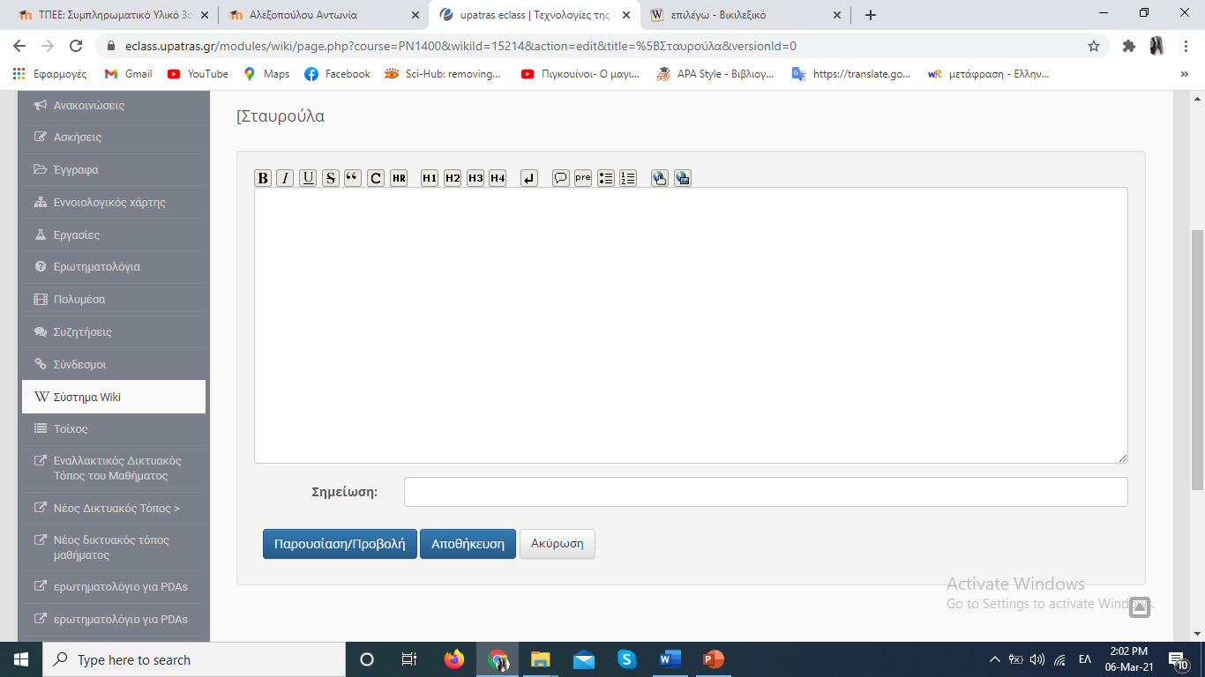

Τι κάνουν τα υπόλοιπα εικονίδια
Κύρια σελίδα: Επιστροφή στην κύρια σελίδα του Wiki, που περιλαμβάνει όλες τις υποσέλιδες.
Πρόσφατες αλλαγές: Εμφανίζονται όλες οι αλλαγές που έχουν πραγματοποιηθεί τόσο στην κύρια σελίδα όσο και στις υποσέλιδες του Wiki.
Όλες οι σελίδες: Παρουσιάζονται όλες οι κύριες σελίδες που έχουν δημιουργηθεί στο Wiki.
Αναζήτηση: Αναζήτηση κειμένου σελίδας Wiki.
Λίστα Wiki: Εμφάνιση όλων των Wiki που έχουν δημιουργηθεί.

